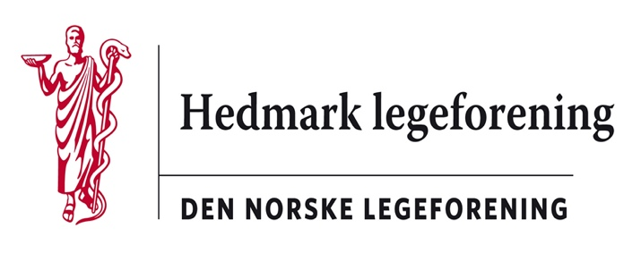

Referat fra styremøte Hedmark legeforening

Onsdag 08.12.21 klokken 19.00 på Teams
Til stede: Ragnhild Dybvig, Neda Nicodemus, Elin Thomassen, Vibeke Lund Wolkoff, Frode Berre, Jon Iver Fougner(tom sak 51/21), Martin Chapman
48/21 Innkalling og saksliste godkjent
49/21 Referat fra forrige møte godkjent

50/21 Orientering om aktuelle saker.
Hotel Scandic 25. august er reservert til årsmøtet. Presidenten kommer.
Det er i orden med fellesmøtet med OLF 31. mars 2022.
I orden med møtet i Oslo. Styremåte den 10. juni 2022
Harald fortsetter med regnskapet ut året.
Midlertidige representanter i Helsefellesskapet i de to øverste nivåene er oppnevnt.
Ragnhild og Neda har vært på lokalforeningsseminar i Legenes hus. 18.-19. november

51/21 Runde rundt bordet.
Frode: Ikke mye nytt. Problemer/uklarheter ifm med å få 3. vaksinedose til leger og personell. Helseforetaket prioriterer ikke privatpraktiserende spesialister.
Elin: Personal i BHT ikke prioritert til 3. vaksinedose. Mye avbestillinger pga Covid-19. nå.
Jon Iver: Coroneaen har innhentet samfunnsmedisinerne igjen. Nye runder med vaksinering er en belastning for kommunene. Det er blitt mer kritiske og til dels belastende henvendelser og diskusjoner rundt dette enn tidligere.
Neda: SIH i full drift – foreløpig ikke avlyst elektive pasienter, men det kan komme. Intensivkapasiteten presset.
Vibeke: Bed SIE er det travelt. Medisinsk avdeling presset. Fullt på intensiv avdelingen – kapasitetsproblem – større belastning på vakt. Yngre leger er ikke innstilt på å jobbe like mye som de eldre har vært villige til tidligere.
AF: Rekrutteringsproblemene er ikke løst. Fortsatt ikke lett å se hvordan dette kan løses. Det er ikke ”bare” et spørsmål om å bevilge penger. Yngre leger må oppleve at dette er trygt og fremtidsrettet å satse på allmennmedisin.
Brev fra SH Innlandet om konferering ved innleggelser har blitt mottatt med noen undring. Ingen av styremedlemmene er kjent med at dette har vært noe problem tidligere.
43/21 Hedmarksseminaret 21.-22.10.2022. Tema/foredragsholdere.
Elin: Balanse mellom jobb og fritid. «Det gode legeliv»
Ragnhild: Møte med pasienter i sorg og krise. Mennesker som lever i fattigdom.
52/21 Ideer til medlemsmøte i vårhalvåret.
Utsettes til neste styremøte i januar. Forslag til ny dato sirkuleres på e-post.
53/21 Høringer. Landsstyremøtet 2022: Planlegging av helsepolitisk debatt, aktuelle saker og lovendringsforslag/saker.
Høringen har frist i januar. Eventuelle forslag sendes til Ragnhild.
54/21 Ideer til lokalforeningsarbeid.
Se Nyhetsbrev til Allmennlegeforeningen av 10.11.21 (Vedlagt referatet)
Styremedlemmene tenker over mulige temaer.
54/21 Bidrag til Med Hum
Vi gir samme bidrag som tidligere: kr. 5.000 til drift og kr. 10.000 til aksjonen.
55/22 Eventuelt.
Legeforeningen fikk ikke medhold i saken om Legelisten
Elin skal se litt på hva som kan gjøres med Facebook-siden til HELF med tanke på å kunne legge ut noe der.
Styremedlemmene oppfordres til å legge inn bilde i sin profil på Legeforeningens nettside.

